Мастер-класс для родителей «Сенсорные игры для развития речи детей младшего дошкольного возраста».

Цели:
1.Повысить педагогическую грамотность родителей (законных представителей) о роли мелкой моторики в развитии речи воспитанников.
2.Заинтересовать родителей (законных представителей) актуальностью данной темы, вовлечь родителей (законных представителей) к сотрудничеству.
Задачи:
Актуализировать знания родителей (законных представителей) о значении различных видов деятельности в развитии мелкой моторики рук и речевого развития воспитанников.
Сформировать у родителей (законных представителей) представления о роли развития мелкой моторики в коррекции речевых нарушений у дошкольников.
Познакомить с разновидностями дидактического материала для развития мелкой моторики и методической литературы по теме.
Предварительная работа:
Подготовить выставку для родителей (сенсорные игры, использующиеся в детском саду в работе с детьми). Информационные буклеты «Практические рекомендации по развитию мелкой моторики рук у дошкольников». (Приложение №1)
Оборудование:
«Выставка дидактического материала по сенсорике и развитию мелкой моторике рук»;
игры: «Чудесный мешочек» (с предметами разной величины и формы, «Золушка» (горох, фасоль, киндер – игрушки, «Мозаика из бросового материала» (пробки, пуговицы, «Рисуем на крупе»(плоские блюда, мелкая крупа, прищепки, картинки, белая бумага, клей, ножницы, пальчиковые краски красного, желтого и оранжевого цвета, ватман с изображением солнышка (без лучиков) .
Повестка:
1. Выставка игр.
2. Беседа «Сенсорное развитие ребенка».
3. Игротека.
4. Игра на рефлексию «Солнышко».
Участники: родители, воспитатели.
Ход встречи:
Воспитатель: Добрый вечер, уважаемые родители. Мы рады видеть вас на нашем мастер – классе «Сенсорное развитие детей». Повестка нашей встречи (знакомство с повесткой).
Воспитатель показывает родителям выставку «Игры для развития сенсорики».
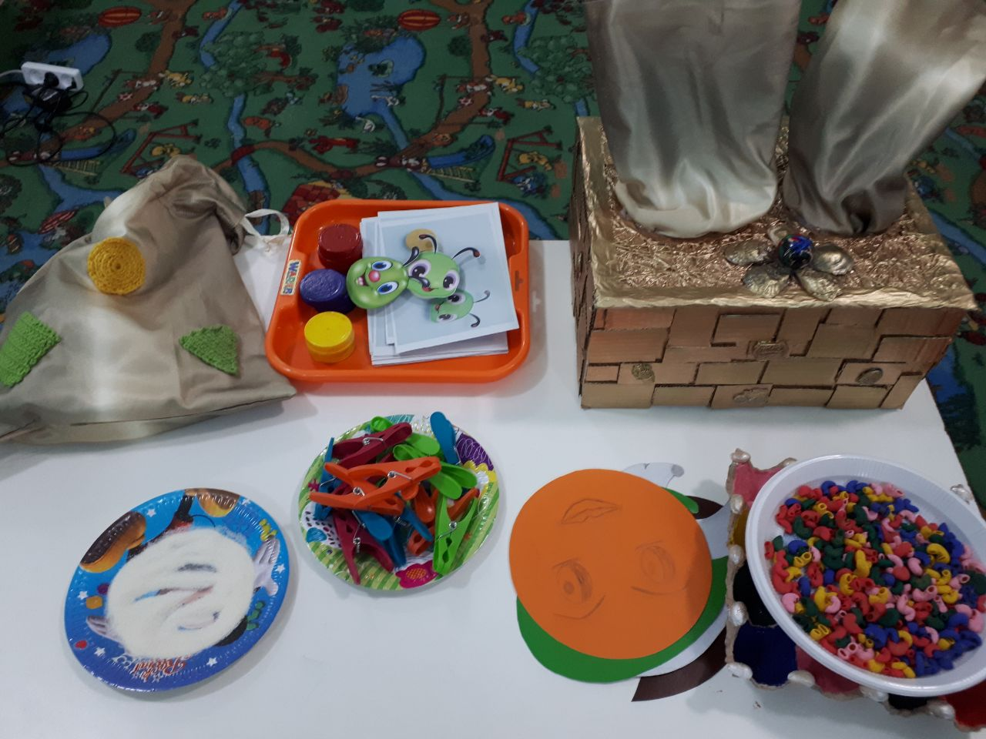
Беседа с родителями.
Воспитатель: Уважаемые родители, что такое сенсорное развитие? (ответы родителей).
Сенсорное развитие ребенка — это развитие его восприятия и формирование представлений о внешних свойствах предметов: их форме, цвете, величине, положении в пространстве, а также запахе, вкусе и т. п.
Значение сенсорного развития в раннем и дошкольном детстве трудно переоценить. Именно этот возраст наиболее благоприятен для совершенствования деятельности органов чувств, накопления представлений об окружающем мире.
Готовность ребенка к школьному обучению в значительной мере зависит от его сенсорного развития. Исследования, проведенные детскими психологами, показали, что значительная часть трудностей, возникающих перед детьми в ходе начального обучения (особенно в 1 классе, связана с недостаточной точностью и гибкостью восприятия).
Существует пять сенсорных систем, с помощью которых человек познает мир. Назовите их? (зрение, слух, осязание, обоняние, вкус).
В развитии сенсорных способностей важную роль играет освоение сенсорных эталонов – общепринятых образцов свойств предметов. Например, 7 цветов радуги и их оттенки, геометрические фигуры, метрическая система мер и пр.
Для развития сенсорных способностей существуют множество различных игр и упражнений. Сегодня мы предлагаем вашему вниманию мастер – класс с играми, требующими минимальных затрат времени и сил, но полезных для развития сенсорики и мелкой моторики рук детей 2- 3лет.
Игротека.
Игра «Чудесный мешочек»
Для игры понадобится тканевой мешочек из плотной непрозрачной ткани, в который помещаются разные по форме и фактуре предметы. Предлагаю определить на ощупь каждый предмет, не заглядывая в мешочек. Также вы можете спрятать в него музыкальные инструменты, ребенок должен угадать по звучанию, какой инструмент спрятан.
Игра «Золушка»
Перед вами лежат перемешанные семена гороха, фасоли и киндер - игрушки. За 30 секунд вы должны их рассортировать. Когда ребенок научится делать это достаточно быстро, можно усложнить задание: например, завязать ему глаза.
Воспитатель: Сенсорное развитие и развитие мелкой моторики в таких играх неразрывно связаны друг с другом. Предложите ребёнку, а сейчас попробуйте сами, выполнить вот такое упражнение – надо взять 1 фасолинку большим и указательным пальцем, потом большим и средним, потом – большим и безымянным… получается? А деткам это выполнить очень трудно! Ну а если дома Вы будете устраивать вот такие тренировки, то мелкая моторика вашего ребёнка будет развиваться гораздо быстрее. А если в конце игры ребёнок откопает «клад» (маленькая игрушка или конфета) поверьте, восторгу не будет предела!

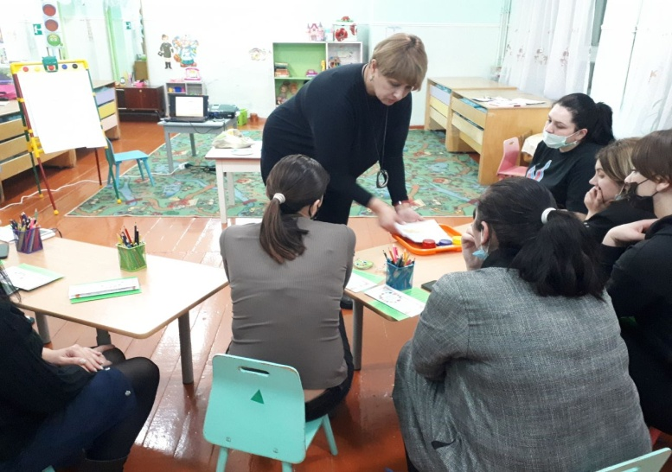

Игра «Мозаика из бросового материала»
Подберите по желанию пуговицы разного цвета и размера или разноцветные пробки от пластиковых бутылок. Выложите рисунок, это может быть неваляшка, бабочка, снеговик, мячики, бусы и т. д. Дома можете предложить ребенку выполнить по вашему образцу. После того, как ребенок научится выполнять задание без вашей помощи, предложите ему придумывать свои варианты рисунков. В таких играх мы закрепляем формирование сенсорного эталона – цвет, а если использовать пуговицы, то и сенсорного эталона – форма (круг, квадрат, треугольник, овал).
Игра «Шагаем в пробках»
Но не стоит далеко убирать пробки, они могут помочь нам еще и в развитии мелкой моторики и координации пальцев рук. Предлагаю устроить «лыжную эстафету». Две пробки от пластиковых бутылок кладем на столе резьбой вверх. Это — «лыжи». Указательный и средний пальцы встают в них, как ноги. Двигаемся на «лыжах», делая по шагу на каждый ударный слог.
Мы едем на лыжах, мы мчимся с горы,
Мы любим забавы холодной зимы.
А если забыли стихотворение про «лыжи», тогда вспомним всем известное… Какое? Ну, конечно!
Мишка косолапый, по лесу идёт…
Здорово, если малыш будет не только «шагать» с пробками на пальчиках, но и сопровождать свою ходьбу любимыми стихотворениями.
Пальчиковая гимнастика с прищепками «Гусенок»
Воспитатель: Устали пальчики от такой ходьбы! Им тоже надо отдохнуть. Я предлагаю сделать пальчиковую гимнастику, которую очень любят Ваши малыши. Для этого нам понадобятся обычные бельевые прищепки. Бельевой прищепкой (проверьте на своих пальцах, чтобы она не была слишком тугой), поочередно «кусаем» ногтевые фаланги (от указательного к мизинцу и обратно) на ударные слоги стихотворения:
«Рано утром встал гусенок.
Пальцы щиплет он спросонок»
Смена рук
«Скорее корма дайте мне.
Мне и всей моей семье! »

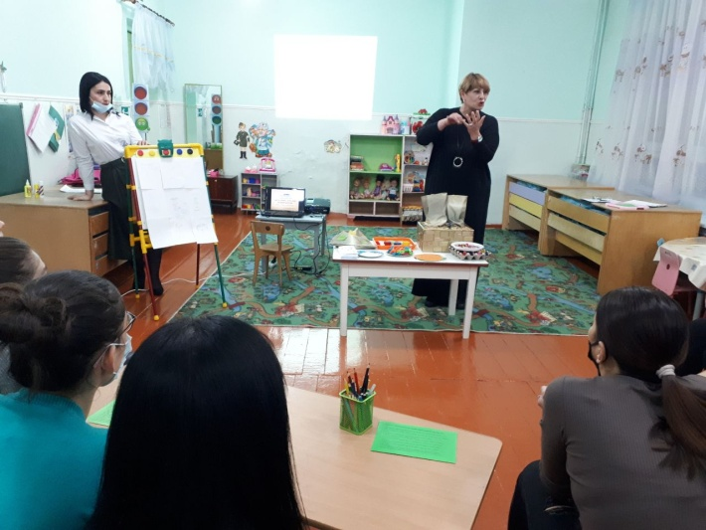

Игра «Рисуем на крупе»
Возьмите плоское блюдо с ярким рисунком. Тонким равномерным слоем рассыпьте по нему любую мелкую крупу. Проведите пальчиком по крупе. Получится яркая контрастная линия. Попробуйте нарисовать какие-нибудь предметы (забор, дождик, волны, буквы). Такое рисование способствует развитию не только мелкой моторики рук, но и массажирует пальчики Вашего малыша. И плюс ко всему развитие фантазии и воображения.
А если взять круг из картона и прицепить к нему прищепки, что получится? – Солнышко! А солнышко, какое? – круглое! А какого оно цвета? – желтое! И вновь в доступной ребёнку форме мы закрепляем понятие основных сенсорных эталонов.
А можно включить всю свою фантазию и из красного круга и прищепки сделать… что?
Яблоко.
— Сегодня познакомились лишь с малой частью того, чем Вы можете занять Ваш досуг с ребёнком дома. Включайте свою фантазию и самое главное, не уставайте постоянно разговаривать с вашими малышами, называйте все свои действия, явления природы, цвета и формы. Пусть ребенок находится в постоянном потоке информации, не сомневайтесь, это его не утомит. Чем непринужденнее будет обучение, тем легче и быстрее оно будет проходить. Побуждайте ребенка к игре, насколько возможно, играйте с малышом в развивающие и веселые игры. Участвуйте в игровом процессе. Это будет отличным способом для установления более прочной связи между Вами и Вашим ребенком! (раздать родителям памятки).

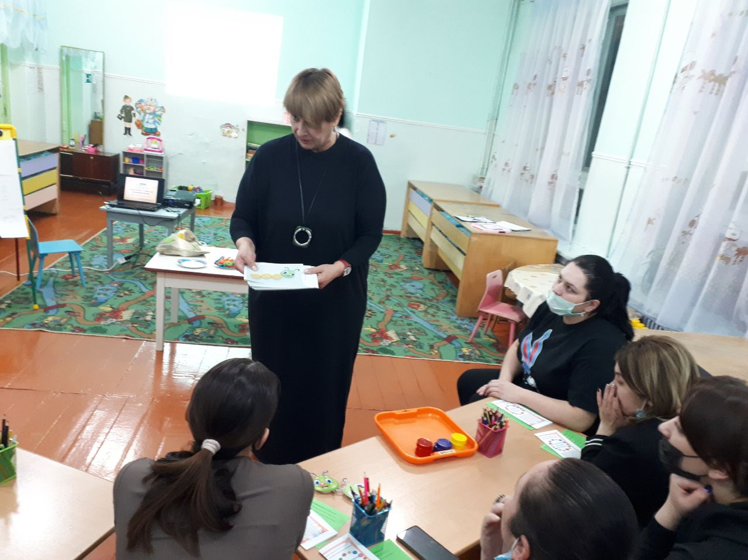

Воспитатель: Кокова И.М.

